

**RELATÓRIO DE SOLICITAÇÕES – SERVIÇO DE INFORMAÇÕES AO CIDADÃO - SIC**

**RELATÓRIO DE SOLICITAÇÕES – SERVIÇO E INFORMAÇÔES AO CIDADÃO - SIC**

**RELATÓRIO DE SOLICITAÇÕES**

**SERVIÇO DE INFORMAÇÕES AO CIDADÃO - SIC**

**JANEIRO/2022**

**RELATÓRIO MENSAL DE SOLICITAÇÕES – SIC – JANEIRO/2022**

**DEZEMBRO/2017**

**INTRODUÇÃO**

No mês de Janeiro**,**  o SIC realizou **122 atendimentos** com  **4 Recursos** sendo que **11 gerências** da Companhia foram acionadas para subsidiarem as respostas enviadas aos cidadãos.

|  |  |
| --- | --- |
| JANEIRO/2022 | QUANTIDADE |
| Atendimentos | **122** |
| Recursos | **04** |

**TIPO DE INSTÂNCIA DOS RECURSOS RECEBIDOS**

* 04 Recursos de “Primeira Instância”

**DEMANDA COMPARATIVA COM O MÊS ANTERIOR**

**DEMANDA COMPARATIVA COM O ANO ANTERIOR**

**ASSUNTOS MAIS DEMANDADOS**

**COMPARATIVO POR ASSUNTOS**

**PERFIL DOS SOLICITANTES**

**GERÊNCIAS DEMANDADAS**

As gerências que mais forneceram subsídios em **JANEIRO**  foram GPR, SIC, GOP, GRH, GCP e GNP

**Legenda:**

**GPR –** Gerência de Projetos

**SIC –** Serviço de Informações ao Cidadão

**GOP –** Gerência de Operações

**GRH** – Gerência de Recursos Humanos

**GCP –** Gerência de Contratações e Compras

**GNP** - Gerência de Negócios Patrimoniais e Inovação

**RELAÇÃO DE ASSUNTOS E NÚMERO DE SOLICITAÇÕES**

|  |  |
| --- | --- |
| **Expansão - Projetos/Obras** | **82** |
| Desapropriações | 34 |
| Obras | 48 |
| **Outros** | **11** |
| **Operação** | **9** |
| Ocorrências | 3 |
| Relatórios Operacionais | 6 |
| **Administração/Institucional** | **4** |
| Contratos | 4 |
| **Recursos Humanos** | **4** |
| Concursos | 1 |
| Normas internas | 1 |
| Quadro de Empregados | 1 |
| Salários de Funcionários | 1 |
| **Questões relacionadas à COVID-19** | **3** |
| **Outros assuntos** | **3** |
| **Legislação** | **2** |
| Integração | 2 |
| **Engenharia/Manutenção** | **1** |
| Outros | 1 |
| **Estações e Arredores** | **1** |
| Autorização para tirar fotografias | 1 |
| **Expansão - Planejamento** | **1** |
| Mapa Rede Futura | 1 |
| **Financeiro** | **1** |
| Negócios | 1 |
| **Processos** | **1** |
| Administrativos | 1 |
| **Serviços ao Cliente** | **1** |
| Apoio a estudantes | 1 |
| **LGPD** | **1** |
|  | **1** |
| **Total Geral** | **122** |

**SOLICITAÇÕES ENCERRADAS**

**HISTÓRICO DAS SOLICITAÇÕES**

**TEMPO MÉDIO DE ATENDIMENTO**

**Prazos Legais**

**RELATÓRIO MENSAL – ACESSOS AO PORTAL DA GOVERNANÇA CORPORATIVA E TRANSPARÊNCIA – JANEIRO/2022**

**DEZEMBRO/2017**

**INTRODUÇÃO**

Durante o mês de Janeiro, o “Portal da Governança Corporativa e Transparência do Metrô” teve **3.492** visitas, com uma média de 1**13** visitantes/dia. Neste mês, foram registradas **13.961** visualizações de páginas e o pico de acesso ocorreu no dia **11/01/2022**, com **156** visitantes.

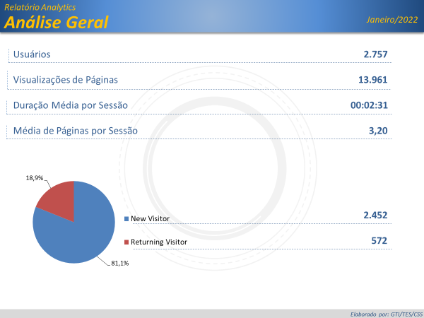

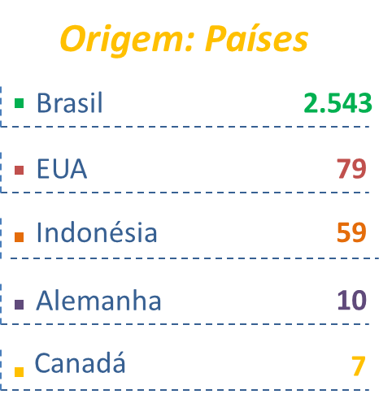

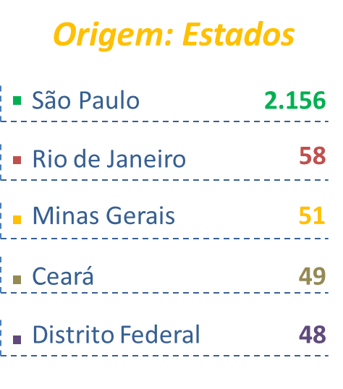

**PÁGINAS MAIS VISITADAS**

